МБОУ РАООП «Старогородковская специальная (коррекционная)
школа-интернат имени Заслуженного учителя РФ Фурагиной А.В.»

Методическая разработка учебного занятия
«Выполнение причёсок с элементами плетения кос и создания локонов. Работа с моделями.»

Автор-составитель:
Дубянская Светлана Леонидовна
учитель трудового обучения

г. Кубинка, п. Старый городок, 2026 г.

Паспорт методической разработки

Описание методической разработки
Какая цель достигнута? Какие задачи решены? | Закреплены навыки работы обучающихся с моделями для создания праздничных причесок.  В обучающихся развиты чувства вкуса, гармонии и коммуникативные способности через деловое общение с моделями при создании художественных образов.
Соответствие полученных результатов целям | Полученные результаты в полном объёме соответствуют поставленным целям.
Используемые ресурсы (материально-технические, кадровые, информационные, интеллектуальные,  организационные) | - материально- техническая база кабинета полностью отвечает всем современным требованиям по профессии «Парикмахер»;  - для реализации
Как разработка отражена в дополнительной  общеобразовательной программе? | Разработка новых форм, средств обучения и воспитания.
В чем актуальность разработки? В чем новизна методик,  технологий обучения, воспитания? | Работа с моделями требует большей ответственности у обучающихся, социализирует и повышает самооценку участников данного проекта.
В чем отличительные особенности разработки? | Повышение мотивации и социализации детей при выполнении парикмахерских услуг на моделях.
В чем сильные стороны разработки? | В разработке применены активные формы и методы обучения.
В чем социальные/воспитательные эффекты реализации разработки? Как оценивается эффективность реализации разработки? | Проектная направленность разработки решает задачу личностного развития ребёнка.  Разработка решает три дидактических задачи:  - мотивация и стимулирование обучающихся, активация их знаний и приобретение опыта;  - формирование и применение понятий и способов действий.

ПОЯСНИТЕЛЬНАЯ ЗАПИСКА
Данная методическая разработка призвана оказать помощь педагогам дополнительного образования и учителям в проведении занятий по парикмахерскому делу, в выполнении праздничных причёсок для создания художественных образов детей, участвующих в различных школьных мероприятиях. Благодаря отработке выполнения локонов и элементов плетения на моделях, воспитанники учатся более ответственно и качественно оказывать парикмахерские услуги. Для этого учебный кабинет оснащен инструментарием (для каждого ученика) и парикмахерским оборудованием.
Настоящая разработка может быть использована на уроках технологии для школьников с ИН (УО) 6 – 12 классов, знакомит всех детей, участвующих в творческом процессе с парикмахерским искусством, с профессией парикмахера, а знания, умения и навыки, полученные на таких занятиях, пригодятся каждому.
Цель данной методической разработки: оказать методическую помощь педагогам дополнительного образования и учителям технологии в работе с детьми с ИН (УО) по теме «Элементы причёски».
При проведении такого занятия использованы следующие технологии:
Проблемно-поисковая. Создание проблемной ситуации и организация активной деятельности обучающихся по ее разрешению, в результате чего происходит творческое овладение знаниями, умениями, навыками, развиваются мыслительные способности и развитие моторики. Например, во время выполнения работы обучающимся необходимо самостоятельно выполнить элементы причёски (локоны и косы) и подобрать нужную прическу предлагаемой им модели, объяснить актуальность выбора.
Информационно-коммуникационные технологии. Использование ИКТ позволило сделать процесс проведения занятия более интересным, ярким, увлекательным за счет просмотра видео-уроков по созданию причёсок с элементами плетения и локонов. Во время проведения такого занятия обучающиеся проявляют большой интерес к работе.
ПЛАН - КОНСПЕКТ КОРРЕКЦИОННОГО ЗАНЯТИЯ
Данное занятие является частью цикла занятий по теме «Элементы причёски». Прежде чем начать работать с моделями, используя плетение волос и накручивание прядей электрощипцами, обучающиеся должны приобрести навык работы на учебных болванках.
Тип занятия: Систематизация и закрепление новых знаний по теме.

Цель занятия: Закрепление навыков работы обучающихся с моделями для создания праздничных причесок.
Задачи:
• воспитывать коммуникативные способности через культурное деловое общение;
• обучать навыкам предоставления парикмахерских услуг, через создание образов конкретным людям;
• развивать в обучающихся чувства вкуса и гармонии в создании образа.
Форма проведения занятия – практическая работа (3 урока по 40 минут).
Метод: проектный.
Оборудование для педагога и обучающихся:
• рабочее место;
• парикмахерский инструмент и принадлежности;
• электрощипцы, фен.
План занятия
1 этап: организационный
2 этап: проверочный
3 этап: основной
4 этап: контрольный
5 этап: итоговый
6 этап: информационный
Ход занятия
1 этап: организационный. Организация начала занятия.
Педагог приветствует обучающихся. Сегодня мы с вами закрепим навыки создания элементов причёски- создание кос и локонов, Продолжим тему, начатую на прошлом занятии. Тема нашего занятия: «Создание праздничной причёски с элементами кос и локонов».
Цель нашего занятия: создание праздничной прически на определённой модели и закрепление навыков работы плетения волос и создания локонов.
Занятие будет проходить в форме игры, где каждый из вас попробует себя в роли парикмахера-стилиста и создаст художественный образ предложенной вам модели.
 | Этапы урока |  | Цель этапа |  | Деятельность учителя |  | Деятельность учащегося |  | Приёмы УУД
1.Организационный момент |  | Активизация обучающихся Создать условия для возникновения внутренней потребности включения в учебную деятельность.  Вызвать эмоциональный настрой и познавательный интерес к теме. |  | Приветствие и получение сведений об отсутствующих.  Проверка готовности к уроку.  Настрой обучающихся на работу.  Сообщение темы и цели урока (совместно с учащимися). Постановка проблемы |  | Приветствуют учителя, контролируют готовность к уроку. |  | Личностные: эмоциональный настрой на урок – положительный, мобилизация внимания, уважение к окружающим;  Регулятивные: целеполагание;  Коммуникативные: планирование учебного сотрудничества с учителем и сверстниками;  Познавательные: активное слушание учителя.

2 этап: проверочный
Еще раз напомню, что выполняя плетение волос и создание локонов электрощипцами необходимо соблюдать технику безопасности работы с ручным инструментом для расчёсывания) и с электронагревательными приборами . Перед началом работы необходимо осмотреть состояние волос учесть структуру и длину волос. При создании причёски не торопиться, не отвлекаться и соблюдать последовательность выполнения элементов причёски.
Игровой момент: «Какое лицо твоего настроения» На столе у учителя взять соответствующий смайлик. Им предлагается определить своё настроение на начало занятия (проводится для определения эмоционального настроя ребенка в начале и в конце занятия).
Еще один игровой момент на внимательность «Внешний вид соседа». Обучающимся предлагается описать своего соседа по парте (описать, соответствует ли внешний вид эстетическим требованиям к мастеру- парикмахеру, как он выглядит и что в нем сегодня не соответствует эстетическим и гигиеническим требованиям для выполнения практического занятия ( наличие колец, браслетов, внешний вид причёски мастера).
На прошлом занятии вы научились плетению волос в косы и накручивание прядей в локоны. Также вы научились последовательности выполнения плетения и создания локонов, разделению волос по проборам. Итак, давайте вспомним, как правильно нужно выполнять проборы (карта №1 см.в приложении).

Этапы урока | Цель этапа | Деятельность учителя | Деятельность учащегося | Приёмы УУД
2.Проверочный | Выявить уровень знаний и систематизировать их.  Организовать осмысленное восприятие информации. (Повторить технику безопасности,, последовательность выполнения операций, этапы обслуживания клиента).  Снять психическое напряжение у обучающихся путём переключения на другой вид деятельности. Добиться рекреативного эффекта от использования физических упражнений.  Повышение умственной работоспособности обучающихся. Теперь мы с вами должны предложить выбранные вами варианты вашим моделям. | Проводит устный опрос и знакомит каждого обучающегося с его индивидуальным практическим заданием и конкретной моделью. Демонстрирует образец. | Работа может выполняться по словесной инструкции учителя с опорой на технологическую карту или по показу. | Регулятивные: целеполагание, планирование;  Познавательные: общеучебные - логические – решение проблемы, построение логической цепи рассуждений, доказательство, выдвижение гипотез и их обоснование; активное слушание учителя;  Коммуникативные: инициативное сотрудничество в поиске и выборе информации.  Физкультминутки:  https://cloud.mail.ru/public/hkDg/K4Ugx7bre  https://cloud.mail.ru/public/VC6t/zd3stoQMV
3 этап: основной
Педагог предлагает обучающимся перевоплотиться в парикмахера- стилиста.
Сегодня мы с вами находимся в салоне красоты «», и вы парикмахеры-стилисты. Каждому из вас сегодня предстоит выполнить прическу для своих друзей. Для начала проведем краткий мастер – класс по выбору модели, а затем вы приступите к работе (выбираем модель).
Сейчас вы переходите непосредственно к выбору праздничной причёски для выступления своих друзей в школьном мероприятии «Две звезды».
Начинается работа над созданием образа модели. Воспитанникам необходимо так подобрать варианты, чтобы гармонично сочетались формы, чтобы сам подобранный образ гармонировал с колоритом человека. Непосредственная работа с моделью. Теперь мы с вами должны предложить выбранные вами варианты вашим моделям.
После беседы с моделью обучающимся предлагается задание: самостоятельно, индивидуально создать праздничную причёску и художественный образ модели на волосы средней длины и длинные волосы.
После выбора образа и причёски обучающимся раздаются инструкционно-технологические карты №1 или №2, 3,4,5, (см.Приложение):
При выполнении работ учитель проводит текущий контроль .
Этапы урока | Цель этапа | Деятельность учителя | Деятельность учащегося | Приёмы УУД
3.Основной. | Выполнение праздничной причёски. | Проводит устный опрос и знакомит каждого обучающегося с его индивидуальным практическим заданием и конкретной моделью. Демонстрация примеров проектов (в печатном и электроном виде и презентации). Учитель даёт словесную инструкцию с опорой на технологическую карту или показывает определённые операции.  Демонстрирует образец  Этапы выполнения проекта. | Работа может выполняться по словесной инструкции учителя с опорой на инструкционно-технологическую карту или по показу. | Личностные: активизация имевшихся ранее знаний, осознание своих возможностей, активное погружение в тему;  Регулятивные: умение регулировать свои действия, составление плана и последовательности действий; Познавательные: логические – анализ объектов с целью выделения признаков, развитие и углубление потребностей и мотивов учебно-познавательной деятельности;  Коммуникативные: планирование учебного сотрудничества с учителем и сверстниками, умение полно и точно выражать свои мысли, выслушивание мнения других.
4 этап: контрольный
Этапы урока | Цель этапа | Деятельность учителя | Деятельность учащегося | Приёмы УУД
4.Контрольный | Определить типичные ошибки и пробелы в знаниях и умениях, путём их устранения и совершенствования.  Завершение практического задания и сравнивание с образцом. | Предлагает ученикам рассказать о результатах выполнения работы. Консультирует, советует, помогает. Обучает способам контроля и самооценки деятельности. Умение учащихся самостоятельно находить и исправлять ошибки, определять степень успешности. | Работа может выполняться по словесной инструкции учителя с опорой на технологическую карту или по показу. Предъявляют результаты самостоятельной работы в группах, осуществляют контроль (применяются формы самоконтроля и взаимоконтроля), формулируют затруднения и осуществляют коррекцию, самостоятельно адекватно воспринимают предложения учителя и товарищей по исправлению допущенных ошибок. | Регулятивные: контроль, коррекция, выделение и осознание того, что ещё подлежит усвоению, осознание качества и уровня усвоения;  Личностные: самоопределение;  Коммуникативные: управление поведением партнера – контроль, коррекция, оценка действий партнера
5 этап: итоговый
Сегодня мы с вами научились подбирать и выполнять причёски на средние и длинные волосы с элементами плетения кос и создания горизонтальных и вертикальных локонов. Сейчас вы разделитесь на пары и попробуете оценить работу вашего «Коллеги». Обучающиеся делятся и оценивают работу друг друга, таким образом, пытаются выявить ошибки. Затем все работы просматривает педагог и корректирует.
Педагог раздаёт карточки по рефлексии каждому исполнителю проекта для заполнения (см. Приложение)

Этапы урока | Цель этапа | Деятельность учителя | Деятельность учащегося | Приёмы УУД
5.Итоговый | Выявить уровень знаний и систематизировать их. | Проводит устный опрос и знакомит каждого обучающегося с его индивидуальным практическим заданием и конкретной моделью. Демонстрирует образец | Работа может выполняться по словесной инструкции учителя с опорой на технологическую карту или по показу. Подготовка портфолио. | Познавательные: развитие и углубление потребностей и мотивов учебно-познавательной деятельности.
6 этап: информационный
Информация о домашнем задании. Инструктаж по его выполнению, определение перспективы следующих занятий.
Дома продолжите заполнение личного портфолио. На следующем занятии мы продолжим работу по плетению кос, но уже будем подбирать другие способы плетения и создание причёски из русской косы.
Этапы урока | Цель этапа | Деятельность учителя | Деятельность учащегося | Приёмы УУД
6.Информационный | Выявить уровень знаний и систематизировать их.  Организовать осмысленное восприятие информации. | Проводит устный опрос и знакомит каждого обучающегося с его индивидуальным практическим заданием и конкретной моделью. Демонстрирует образец | Работа может выполняться по словесной инструкции учителя с опорой на технологическую карту или по показу.  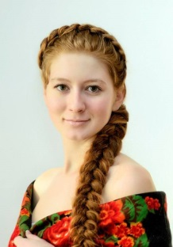
ЗАКЛЮЧЕНИЕ
Благодаря данному занятию обучающиеся научатся более качественно предоставлять парикмахерские услуги, подбирать для разных моделей различные причёски.
СПИСОК ИСПОЛЬЗОВАННЫХ ИСТОЧНИКОВ
1. Иванченко В.Н. Занятия в системе дополнительного образования детей. Учебно-методическое пособие для руководителей ОУДОД. Текст/ В.Н. Иванченко – Ростов н/Д: «Учитель», 2007. – 288 с.
2. Программа педагога дополнительного образования: От разработки до реализации: Методическое пособие. Текст/ Составитель Н.К. Беспятова – М.: «Айрис-Дидактика», 2004. – 169 с.
3. Колпакова А.В. Плетём косички. – М.ЗАО «Мир Книги Ритейл», 2012.- 224с.,16 цв.вкл.

Карта №1
Деление на зоны. Проборы.
В зависимости от предстоящей работы деление волосяного покрова на зоны можно выполнить по-разному. Принято выделять следующие основные зоны: фронтальная зона (Фз); затылочная зона (Зз). Фронтальную зону, в свою очередь, можно разделить:
- на теменную зону (Тз), проводя П-образный пробор от середины бровей или от лобных выемок до наивысшей точки головы;
- височные зоны (Вз). 1
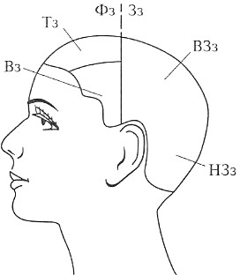
Затылочную зону делят в зависимости от предстоящей работы:
- на верхнюю и нижнюю затылочные зоны (ВЗз и НЗз), проводя горизонтальный пробор от одного до другого уха через затылочные бугры;
- верхнюю, среднюю и нижнюю затылочные зоны (ВЗз, СЗз, НЗз), проводя горизонтальные проборы от одного до другого уха через наиболее выступающую часть головы (или через макушку), а также пробор от одного до другого уха ниже затылочных бугров;
- центральную затылочную зону (ЦЗз), которую выделяют, продолжая П-образный пробор теменной зоны через затылок до шеи. Оставшиеся зоны называют височно-боковыми зонами (ВБз).
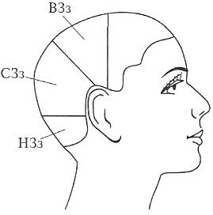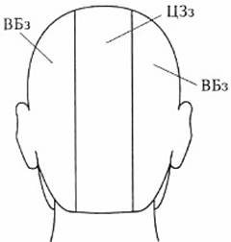

Часто при стрижке очень важной зоной является так называемая «шляпная зона» — зона, которую можно выделить горизонтальным пробором от височных выемок через верхнюю затылочную зону.
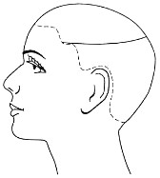
Выделение «шляпной зоны»
Необходимо также рассмотреть виды проборов, которые используются при стрижке и делении на зоны:
- сагиттальный (центральный вертикальный) пробор проходит от центра лба до середины шеи;
- сегментальный пробор проходит от одного до другого уха через наивысшую точку головы и делит волосяной покров на фронтальную и затылочную зоны;
- радиальные проборы исходят из одной точки (как правило, из наивысшей точки головы) и делят волосяной покров на «сектора»;
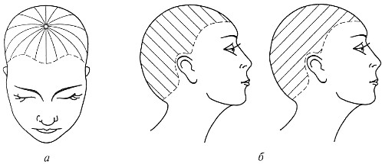
а - радиальные проборы; б - диагональные проборы
- горизонтальные проборы параллельны линии горизонта;
- вертикальные проборы перпендикулярны линии горизонта;
- диагональные проборы могут быть лицевыми (линия падения направлена к лицу) и затылочными (линия падения направлена к затылку);
- круговые проборы проводятся по окружности головы.

Карта № 2.
Инструкционно-технологическая карта выполнения укладки волос с элементами плетения кос.
Инструменты и приспособления: фен, расческа с хвостиком, зажимы, резинки для волос и заколки, парикмахерское белье.
Препараты: фиксирующие средства для укладки волос.

№  п/п | Наименование операции | Описание работы: | Схема работы:
1. | Подготовительная работа | - поприветствуйте и пригласите клиента  - проведите беседу с клиентом ;  - закрепите одноразовый воротничок на шее клиента и накройте его плечи пеньюаром;  - проведите диагностику волос с целью определения состояния кожи головы и структуры волос,  - приготовьте оборудование, инструменты и приспособления: расчёска с хвостиком, расчёску с редкими зубьями; щетку плоскую, зажимы для волос;  - подготовьте парикмахерское белье: пеньюар; полотенце; одноразовые воротнички;  - фиксирующие средства: лак;  - проведите дезинфекцию инструмента в стерилизаторе;  - обратите внимание на наличие средств для оказания первой медицинской помощи.
2. | Мытье головы | - установите оптимальную температуру воды (37-38° С);  - подберите шампунь и средство по уходу за волосом в зависимости от их структуры и типа волос.  - накройте плечи клиента полотенцем.  - выполните мытьё головы (шампунь 30 гр., бальзам 15 гр.).  - уберите лишнюю влагу с волос при помощи полотенца. | 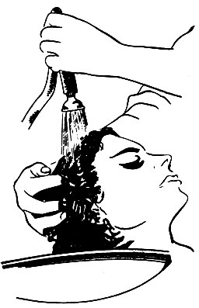
3. | Расчёсывание и сушка волос | - прогреваем влажные волосы феном;  - аккуратно расчёсываем начиная с концов волос;  - сушим волосы феном | 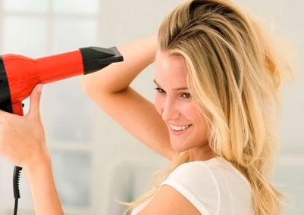
4. | Деление волос на зоны. | - при плетении двух кос разделите волосы сагиттальным пробором на две равные части;  - при плетении одной косы просто расчешите волосы по их росту. | 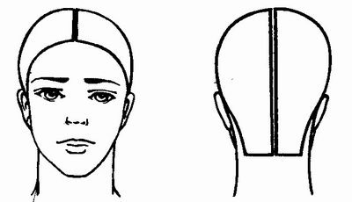
5. | Последовательность плетения | - выбрать способ плетения;  -выполнить плетение по выбранному способу. | 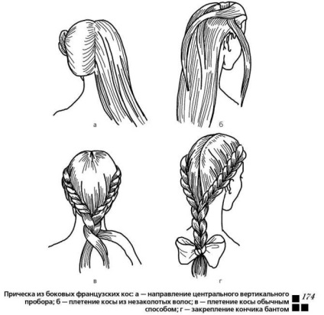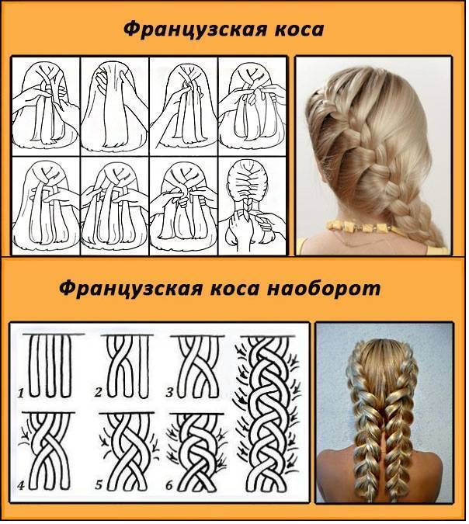  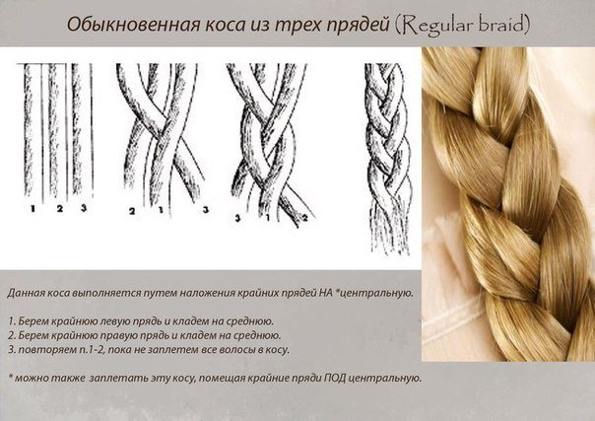  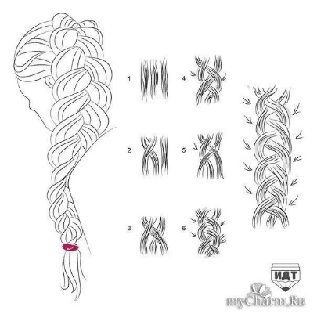
6. | Заключительный этап | - после того плетение закончено, косы закрепить резинками;  - косы необходимо уложить в прическу;  - по необходимости зафиксировать фиксирующим средством (лак для волос). | Видеоролик:  https://cloud.mail.ru/public/CAJc/jca4UpDtF

Карта № 3.
Техника безопасности при работе с инструментами для расчесывания.

1. Мастер должен следить, чтобы концы расчески не были острыми и не имели заусенцев.
2. Нельзя оставлять расческу в волосах у клиента.
3. Нельзя оставлять и хранить расческу в кармане халата.
4. Расческу дезинфицируют после каждого клиента в растворе хлорамина, предварительно промыв ее, не менее 15 минут.
5. При работе с химическим составом металлические расчески или расчески с металлическими частями применять нельзя.
6. Щетки для укладки должны быть исправными.
7. Инструменты для расчесывания очищают и дезинфицируют в конце рабочего дня и по мере загрязнения.

Карта № 4.
Инструкционно-технологическая карта выполнения укладки волос горячим способом создание локонов при помощи электрощипцов.
Инструменты и приспособления: плойка, расческа с хвостиком, зажимы, парикмахерское белье.
Препараты: фиксирующие средства для укладки волос, термо защита.

№  п/п | Наименование операции | Описание работы: | Схема работы:
1. | Подготовительная работа | - поприветствуйте и пригласите клиента  - проведите беседу с клиентом ;  - закрепите одноразовый воротничок на шее клиента и накройте его плечи пеньюаром;  -проведите диагностику волос с целью определения состояния кожи головы и структуры волос,  -приготовьте оборудование, инструменты и приспособления: фен, расчёска с хвостиком, расчёску с редкими зубьями, щетку плоскую, электрощипцы, зажимы для волос;  -подготовьте парикмахерское белье: пеньюар; полотенце; одноразовые воротнички;  - стайлинговые средства: термозащита для волос; лак;  - проведите дезинфекцию инструмента в стерилизаторе;  - обратите внимание на наличие средств для оказания первой медицинской помощи.
2. | Мытье головы | - установите оптимальную температуру воды (37-38° С);  - подберите шампунь и средство по уходу за волосом в зависимости от  их структуры и типа волос.  - накройте плечи клиента полотенцем.  - выполните мытьё головы (шампунь 30 гр., бальзам 15 гр.).  - уберите лишнюю влагу с волос при помощи полотенца.
3. | Сушка волос. | Сушим волосы феном. | 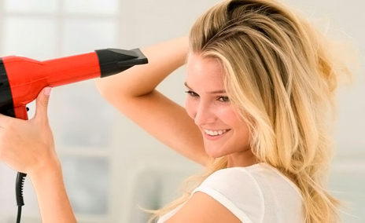
4. | Обработка средством для волос. | Перед накручиванием волосы обрабатываем термозащитой | 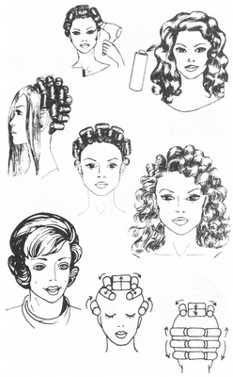
5. | Деление волос на зоны. | - разделите волосы на зоны вертикальным пробором от уха до уха, через наивысшую точку головы;  - разделите на ВБЗ - височно боковую зону  - разделите на ТЗ - теменную зону  - разделите на НЗЗ - нижние затылочную зону  - разделите на СЗЗ - среднию затылочную зону  - разделите на ВЗЗ – верхнюю затылочную зону | 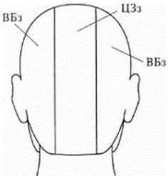
6. | Последовательность накручивания | -Укладку производят с использованием расчески у кожи головы;  -Отделить прядь волос толщиной 0,5см и шириной 5-7см,  волосы прогревают скользящим движением от корней к кончикам;  -Как только кончик пряди попадает под прижимную планку, щипцы останавливают и накручивают прядь по направлению к корням  -накрутите прядь горизонтальным способом  (начиная от корней волос) в Н.З.З. на плойку;  -прядь накручивать снизу вверх. Начинать следует с наиболее  широкой части плойки;  - выдержите 15-20 секунд.. Аккуратно в горизонтальном положении выведите плойку из волос;  -аналогичным способом накручиваем СЗЗ и ВЗЗ, ВБЗ, ТЗ. | 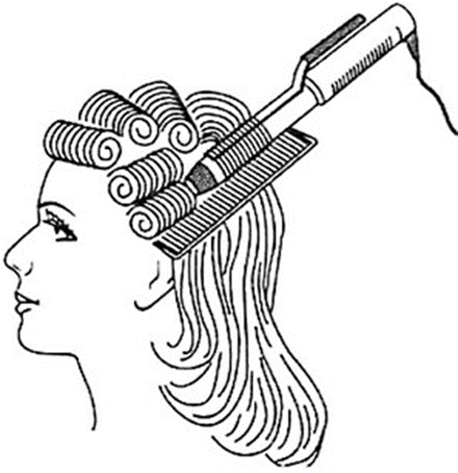  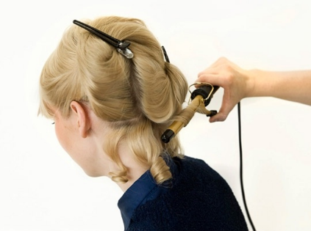
7. | Заключительный этап | После того как локоны остынут, их необходимо  уложить в прическу и зафиксировать фиксирующим  средством (лак для волос сильной фиксацией | 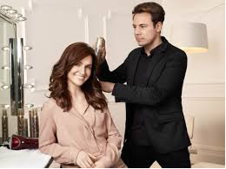

Карта № 5.
Техника безопасности при работе с электрическими щипцами:
- Не использовать прибор в непосредственной близости с водой, нельзя ронять в воду или работать с устройством мокрыми руками.
- Если прибор упал в воду, немедленно вынуть сетевую вилку из розетки, только после этого можно достать щипцы из воды.
- При работе включенные щипцы надо держать как можно дальше от лица и кожи головы во избежание ожогов кожи.
- Обнаружив шершавую поверхность на пластине щипцов, следует немедленно отказаться от использования — такой прибор может легко повредить волосы.
- При повреждении электрического шнура работать с электрическими щипцами запрещается.
- Не пережимать, не сгибать и не перекручивать провод с чрезмерной силой.
- Не пытаться самостоятельно разобрать, отремонтировать или внести изменения в конструкцию щипцов.
- При возникновении неисправности прибора немедленно прекратить его эксплуатацию и обратиться к учителю.
- Важно: щипцы не рекомендуется использовать на обесцвеченных волосах и волосах после химической завивки — высокая температура может нанести волосам вред.
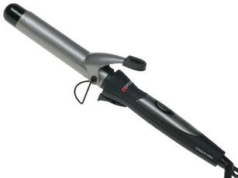
Электрические щипцы для создания локонов

Карточки
Рефлексия:
На уроке я работал | активно / пассивно
Своей работой на уроке я | доволен / не доволен
Урок для меня показался | коротким / длинным
За урок я | не устал / устал
Мое настроение | стало лучше / стало хуже
Материал урока мне был | понятен / не понятен  интересен / скучен  полезен / бесполезен

